Medien-Information

Datum 19.03.2019
Nr. PI 2177
Anzahl Zeichen 2039
Kontakt Müller Martini AG
Untere Brühlstrasse 13, CH-4800 Zofingen/Schweiz
Telefon +41 62 745 45 75, Fax +41 62 751 55 50
info@mullermartini.com, www.mullermartini.com

Optimieren durch Investieren

Mit der Inbetriebnahme eines Primera MC erhöhte die französische Groupe Morault in Compiègne die Produktivität in der Sammelheftung um mehr als 10 Prozent.

Damit setzt die Druckerei allein an diesem Produktionsort in der Weiterverarbeitung neu auf vier Anlagen von Müller Martini. Das wirtschaftliche Umfeld zwingt zu Investitionen, um die Konkurrenzfähigkeit zu erhalten. Neuanschaffungen wiederum sorgen bei dem im Norden Frankreichs aktiven Familienunternehmen dafür, dass sich Abläufe, Zeitfenster und Personaleinsatz optimieren lassen. Im modernen Betrieb in Compiègne mit zwei Rotations- und drei Bogenoffset-Druckmaschinen bleibt damit die Weiterverarbeitung mit der Entwicklung der Druckerei auf gleicher Flughöhe.

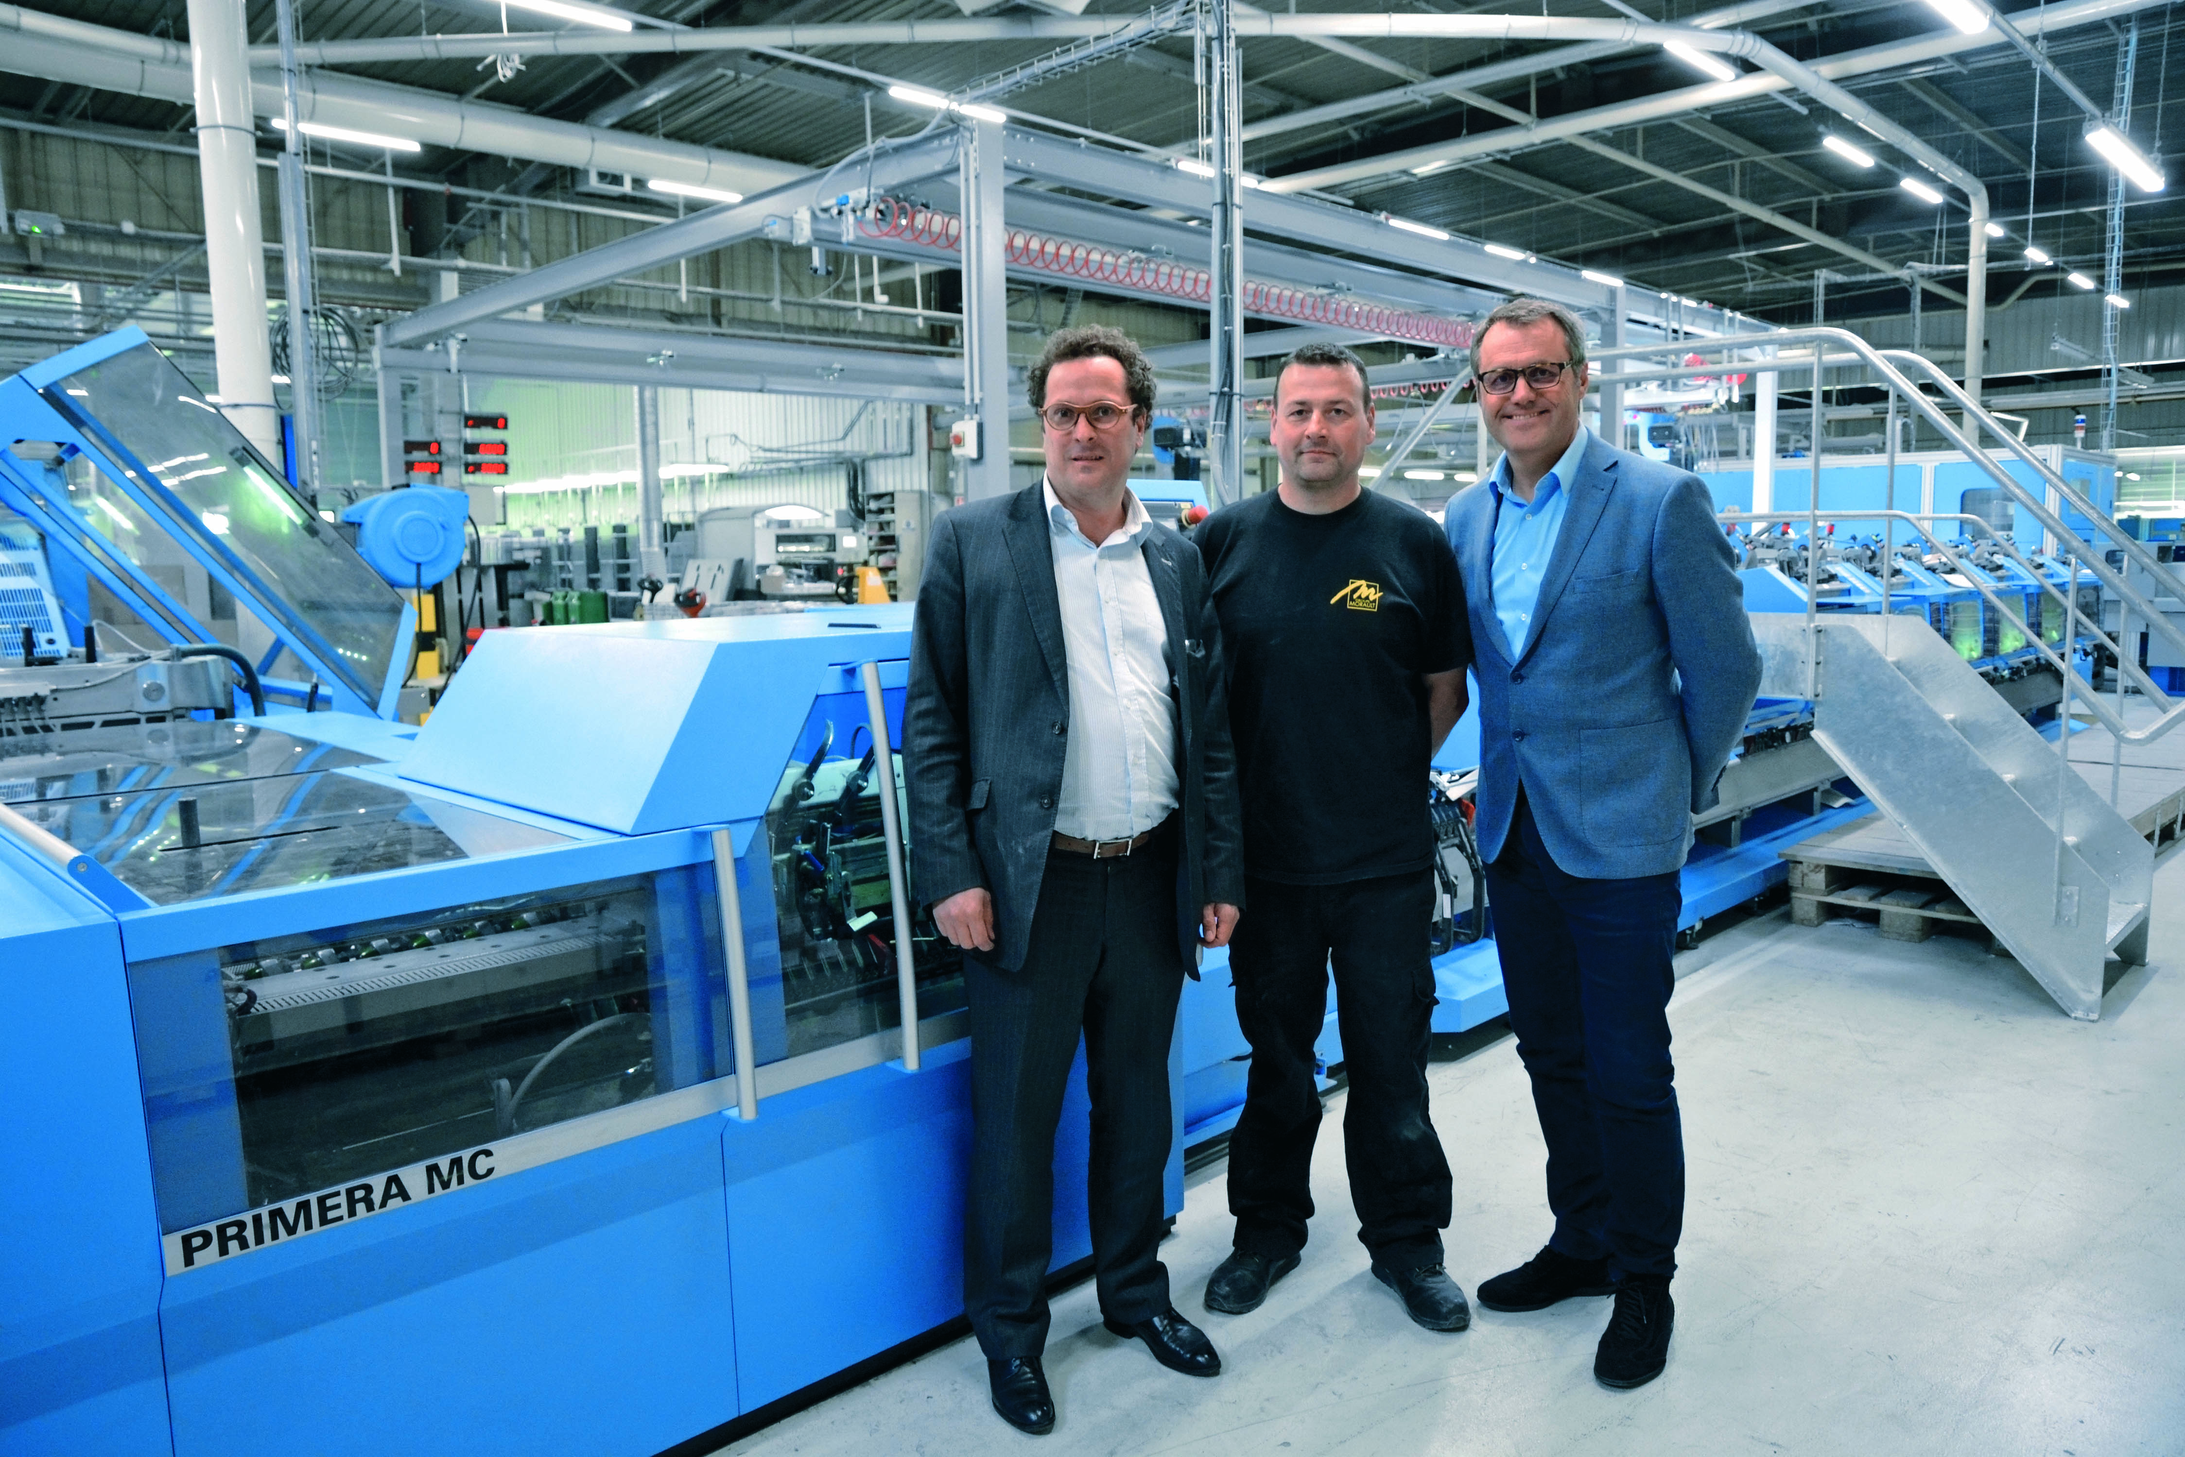
Von links: Generaldirektor François Morault, Sébastien Lecaille (Verantwortlicher Weiterverarbeitung) und Philippe Michelon (Sales Manager Müller Martini Frankreich) vor dem Primera MC in Compiègne.

«Wir können nicht erstklassige Druckmaschinen kaufen und in der Weiterverarbeitung mit alten Systemen arbeiten», bringt es Generaldirektor François Morault auf den Punkt. Der Fortschritt in der Produktivität durch den Primera MC hat konkrete technische Gründe. Die Motion-Control-Technologie ermöglicht die Feinjustierung während des Laufs der Maschine, die Synchronisation erfolgt automatisch, und die Umrüstung beansprucht weniger Zeit. Dazu ist auch die Makulaturrate beim neuen Sammelhefter verschwindend klein.

«Mit dem Primera MC können wir Vollgas fahren», sagt François Morault. Die 14 000 Takte pro Stunde sind nicht graue Theorie, sondern Realität, was der Imprimerie de Compiègne mit ihren 100 Mitarbeitern nur dienlich ist. Denn bei der Groupe Morault produzieren sie die grössten Stückzahlen. Es handelt sich vorwiegend um Jobs im A4-Format – oft für Verleger von Special-Interest-Magazinen und für die öffentliche Hand. Morault bietet seinen Kunden, die meist aus dem Grossraum Paris stammen, mit Vorstufe, Druck, Weiterverarbeitung, Versand und Zustellung ein Komplettangebot.

